ỦY BAN NHÂN DÂN THÀNH PHỐ HỒ CHÍ MINH
TRƯỜNG CAO ĐẲNG LÝ TỰ TRỌNG
THÀNH PHỐ HỒ CHÍ MINH
KHOA KHOA HỌC CƠ BẢN

TIỂU LUẬN KẾT THÚC
HỌC PHẦN
HÓA HỌC 1

Giảng viên hướng dẫn : HỒ THỊ THU HƯƠNG
Sinh viên : VÕ DIỄM QUỲNH
Mã số sinh viên : 20000182
Lớp học : 20T4 - QKS1

Tp. Hồ Chí Minh , tháng 12/2021
ĐỀ 31

MỞ ĐẦU
Sau khi học bộ môn Hóa học em thấy Hóa học đóng vai trò rất quan trọng trong đời sống thực tiễn. Việc vận dụng kiến thức vào thực tiễn sẽ làm cho em cảm thấy kiến thức Hóa học hữu ích và hứng thú hơn với việc học. Vận dụng kiến thức hóa học vào thực tiễn sẽ giúp em thấy được sự gần gũi của Hóa học với đời sống. Hóa học không chỉ là những khái niệm , công thức , định luật ,… khô khan trên giấy mà đã được ứng dụng rất hữu ích trong cuộc sống , do đó em lựa chọn đề tài này.

PHẦN 1. LÝ THUYẾT CƠ SỞ
Trình bày lý thuyết về Axit clohidric
- Tính chất vật lý
- Khi hòa tan khí HCL vào H₂O sẽ được axit clohidric ( HCL )
- Axit HCL ở thể lỏng , không màu , mùi sốc
- Tính chất hóa học
- Tính axit : Làm quỳ tím hóa đỏ
+ Tác dụng với kim loại ( trừ Cu , Ag )
+ Tác dụng với Bazo ( chứa OH )
+ Tác dụng với muối : điều kiện để phản ứng xảy ra là sản phẩm phải có kết tủa , hoặc khí hoặc nước.
- Điều chế
- Trong phòng thí nghiệm
Phương pháp sunfat
Người ta sử dụng NaCl rắn và H₂SO₄ đậm đặc để điều chế khí Hidro clorua
- Trong công nghiệp
Phương pháp tổng hợp
H₂ + Cl₂ 2HCL_{K}
- Ứng dụng
Axit clohidric là hóa chất có vai trò rất quan trọng trong đời sống hằng ngày , được sử dụng làm nguyên liệu hoặc chất xúc tác trong nhiều ngành công nghiệp sản xuất khác nhau
+ Dùng Axit clohidric để tẩy gỉ thép
+ Dùng đẻ sản xuất các hợp chất vô cơ
+ Dùng để kiểm soát và trung hòa PH
+ Dùng trong sinh vật
PHẦN 2. ỨNG DỤNG LÝ THUYẾT CƠ SỞ VÀO THỰC TẾ
Nội dung nghiên cứu
Giải thích vai trò của axit clohidric trong dạ dày
- Tạo môi trường cho sự hoạt hóa và hoạt động của men pepsin.
- Làm trương protid tạo điều kiện cho việc phân giải nó dễ dàng
- Kích thích nhu động dạ dày , tham gia vào cơ chế đóng tâm vị và đóng mở môn vị
- Có tác dụng sát trùng chống lên men thối ở dạ dày
- Tham gia điều hòa bài tiết dịch vị , dịch tụy , dịch mật , dịch ruột thông qua sự kích thích bài tiết các men tiêu hóa của dạ dày - ruột
PHẦN 3. ỨNG DỤNG LÝ THUYẾT MÔN HỌC VÀO BÀI TẬP
Câu 1:
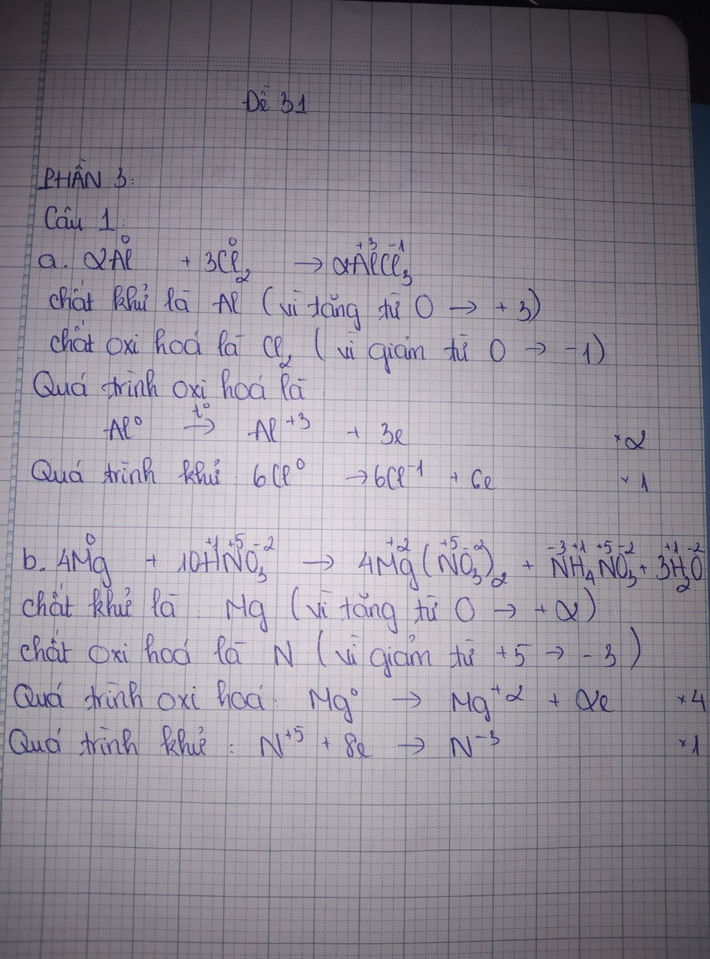

Câu 2 :
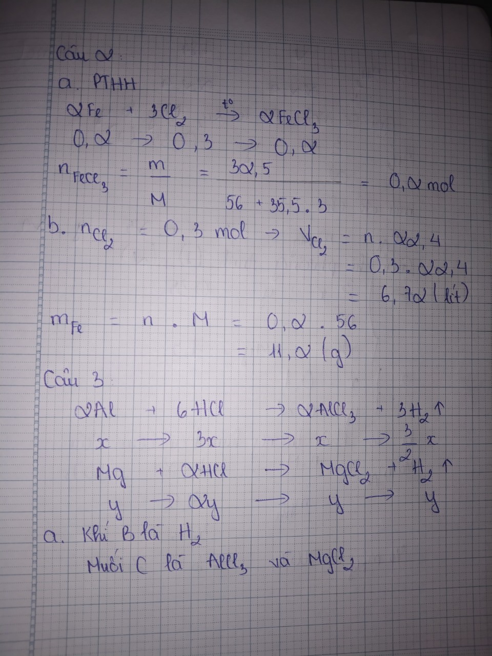

Câu 3:

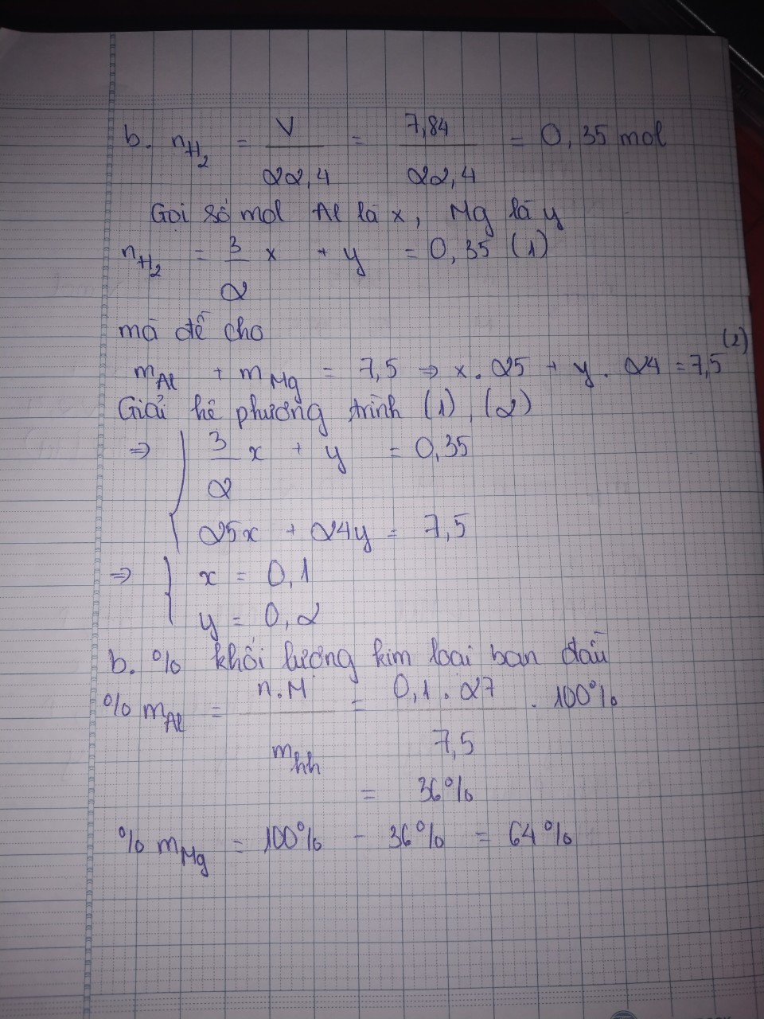

KẾT LUẬN
Sau khi thực hiện đề tài tiểu luận này em nhận thấy Hóa học là “ khoa học trung tâm của các ngành học ’’. Vì có rất nhiều ngành khoa học khác đều lấy hóa học làm cơ sở nền tảng để phát triển. Ví dụ như sinh học , y học , …. Hóa học có vai trò rất quan trọng trong cuộc sống chúng ta. Từ những món ăn hằng ngày , những đồ dùng học tập , thuốc chữa bệnh , đến nước hoa , mỹ phẩm, dược phẩm,… đều là những sản phẩm hóa học

